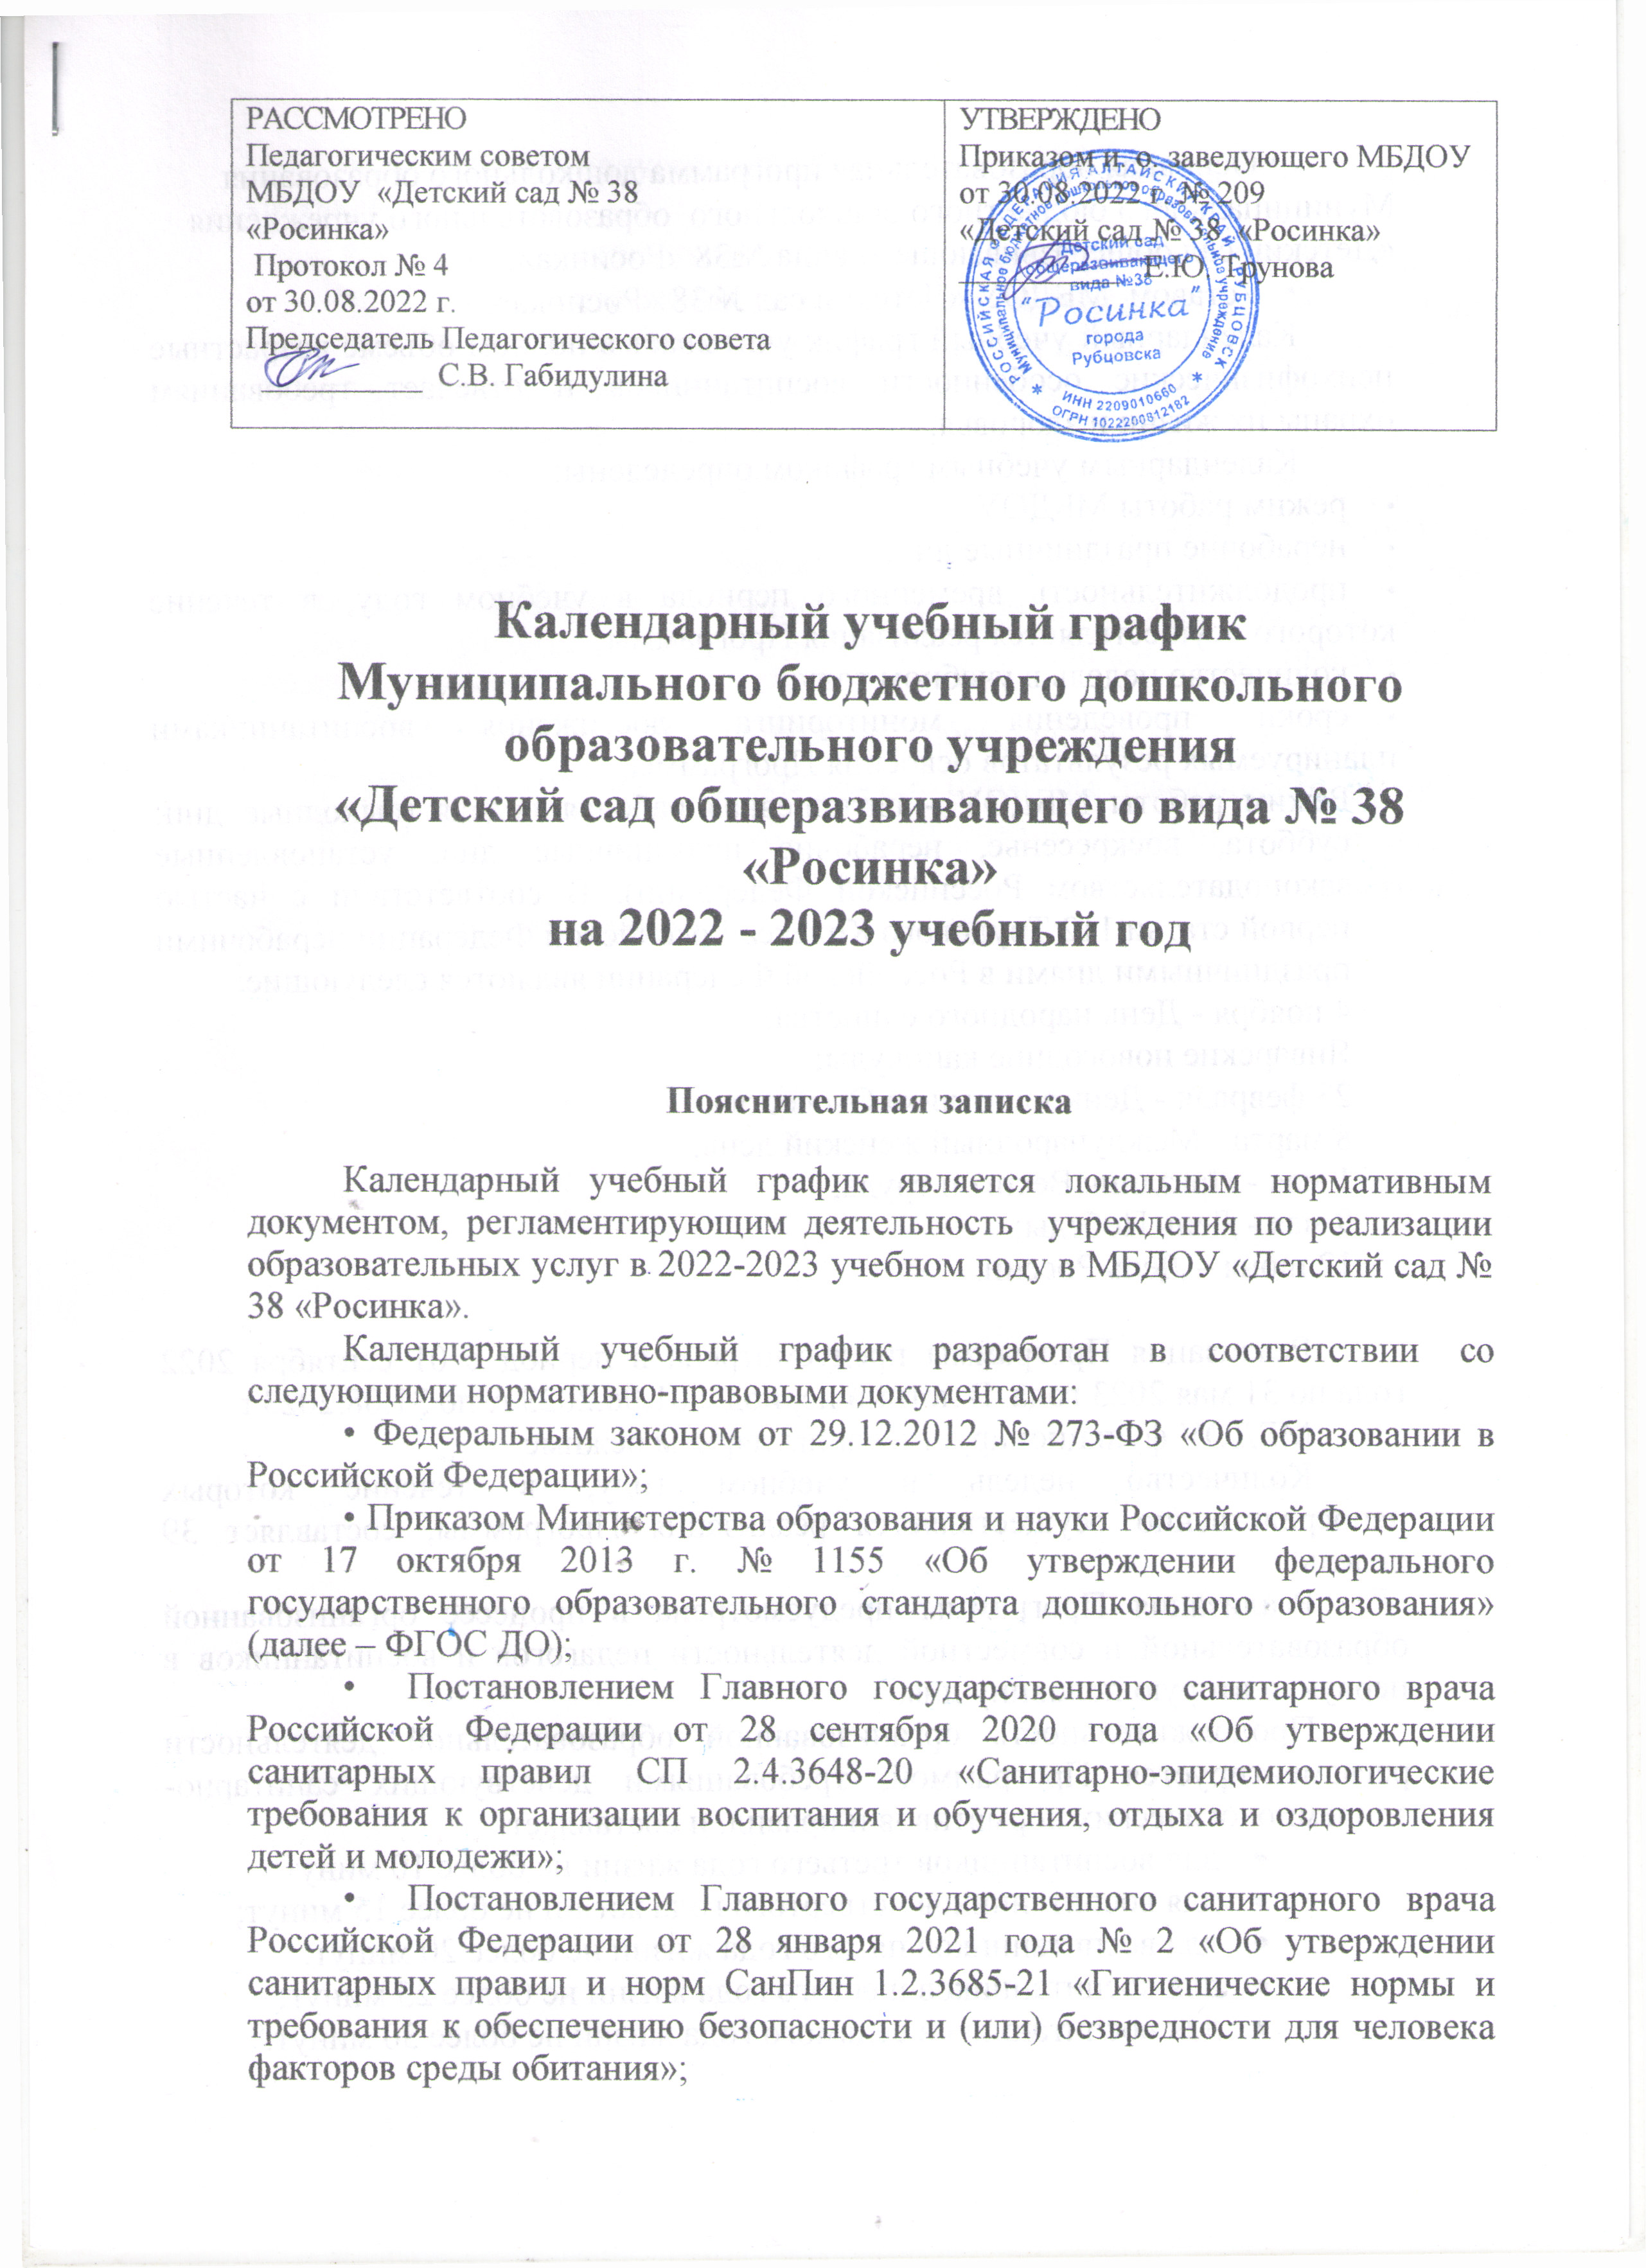• Основная образовательная программа дошкольного образования Муниципального бюджетного дошкольного образовательного учреждения
«Детский сад общеразвивающего вида №38 «Росинка»;
• Уставом МБДОУ «Детский сад №38 «Росинка».
Календарный учебный график учитывает в полном объеме возрастные психофизические особенности воспитанников и отвечает требованиям охраны их жизни и здоровья.
Календарным учебным графиком определены:
- режим работы МБДОУ;
- нерабочие праздничные дни.
- продолжительность временного периода в учебном году, в течение которого осуществляется реализация Программы;
- количество недель в учебном году;
- сроки проведения мониторинга достижения воспитанниками планируемых результатов освоения Программы.
Режим работы МБДОУ - пятидневная рабочая неделя (выходные дни: суббота, воскресенье, нерабочие праздничные дни, установленные законодательством Российской Федерации). В соответствии с частью первой статьи 112 Трудового Кодекса Российской Федерации нерабочими праздничными днями в Российской Федерации являются следующие:
4 ноября - День народного единства;
Январские новогодние каникулы;
23 февраля - День защитника Отечества;
8 марта - Международный женский день;
1 мая - Праздник Весны и труда;
9 мая - День Победы;
12 июня – День России.

Реализация Программы предусмотрена в период с 01 сентября 2022 года по 31 мая 2023 года. В летний период с 01.06.2023 г. по 31.08.2023 г.
МБДОУ функционирует в каникулярном режиме.
Количество недель в учебном году, в течение которых непосредственно осуществляется реализация Программы, составляет 39 недель.
Реализация Программы предусмотрена в процессе организованной образовательной и совместной деятельности педагогов и воспитанников в первую и вторую половину дня.
Продолжительность организованной образовательной деятельности регламентируется Программой, требованиями действующих санитарно-эпидемиологических нормативов и правил, и составляет:
- для воспитанников третьего года жизни не более 10 минут;
- для воспитанников четвертого года жизни не более 15 минут;
- для воспитанников пятого года жизни не более 20 минут;
- для воспитанников шестого года жизни не более 25 минут;
- для воспитанников седьмого года жизни не более 30 минут.
Максимально допустимый объем образовательной нагрузки в неделю составляет:
- для воспитанников третьего года жизни не более 1 часов 40 минут;
- для воспитанников четвертого года жизни не более 2 часов 30 минут;
- для воспитанников пятого года жизни не более 3 часов 20 минут;
- для воспитанников шестого года жизни не более 5 часов 25 минут;
- для воспитанников седьмого года жизни не более 7 часов.
Проведение мониторинга достижения детьми планируемых результатов освоения программы предусматривает организацию стартового и итогового мониторинга. Мониторинговое обследование в рамках мониторинга органично включено в образовательно-воспитательный процесс, и проводится посредством бесед, наблюдений, индивидуальной работы с детьми.
Календарный учебный график обсуждается и рассматривается Педагогическим советом и утверждается приказом заведующего МБДОУ. Все изменения, вносимые в календарный учебный график, утверждается приказом заведующего, и доводятся до сведения всех участников образовательных отношений.

